Терещенко Анна Ивановна, учитель географии высшей квалификационной категории МБОУ «Туринская средняя школа» Эвенкийского муниципального района Красноярского края

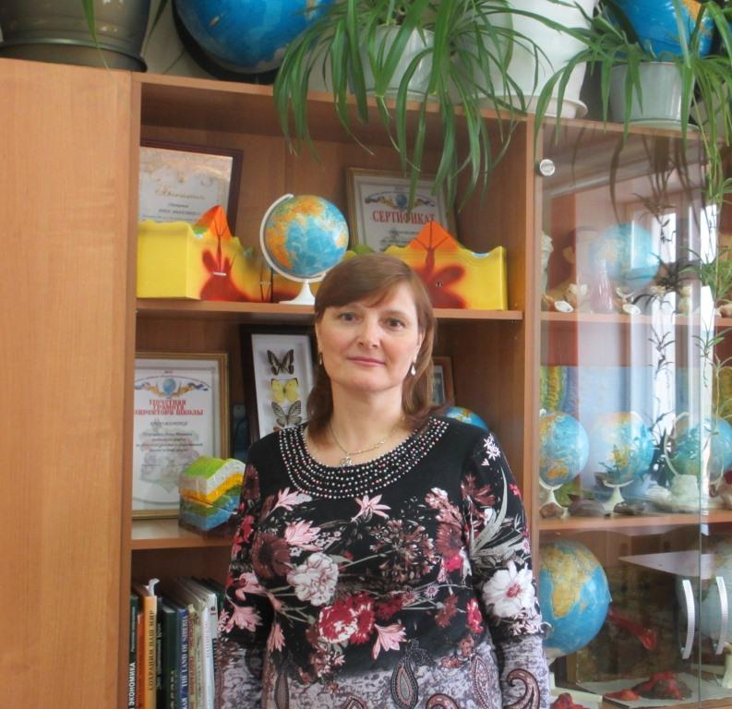

Открытый урок по теме: «Столицы стран Зарубежной Европы»» в 10 классе

Тип урока: урок-игра.

Цель урока: Закрепление и обобщение знаний по теме: «Зарубежная Европа».

Задачи урока:
- Сформировать представление о столицах стран зарубежной Европы, используя нетрадиционные формы обучения.
- Способствовать формированию чувства прекрасного, развитию кругозора.
- Развивать память, речь.
- Систематизировать и закрепить знания учащихся о географической номенклатуре.

Оборудование:
Политико-административная карта Европы, волчок и вопросы на игровом столе, конверты с разрезанными буквами, карточки с заданиями на блицтурнир для учащихся, песочные часы на 1 минуту, презентация «Столицы стран Зарубежной Европы», музыкальное сопровождение.

Ход урока

- Организационный момент. Класс делится на команды по 5-6 человек. Капитаны выбираются заранее, каждая команда получает свое название.

- Вступительное слово учителя: Ребята, сегодня у нас необычный по форме проведения урок. В преддверии контрольной работы «Зарубежная Европа» мы проводим урок-игру «Что? Где? Когда?» на тему «Столицы европейских государств». Но, прежде, чем начать обдумывать серьезные вопросы, проведем разминку.

- Конкурс «Загадочные страны». Каждая команда получает конверт с буквами, из которых надо сложить название страны, а затем, показать ее на карте, указать, к какому региону она относится и чем отличается от других европейских государств (Например: Германия, Исландия,
Норвегия).

- Блицтурнир «Угадай страну». Необходимо соединить название страны с ее отличительными признаками - установить соответствие (см. приложение). После этого учащиеся по очереди выходят к карте, показывают страны и оглашают свои ответы

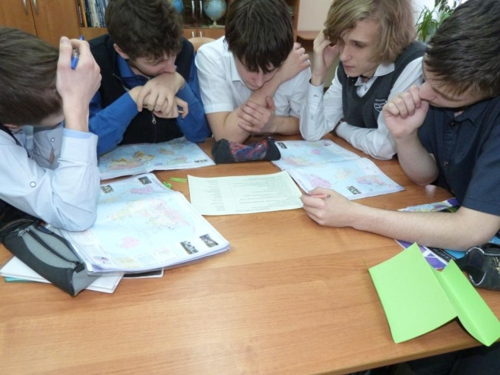

- Игра «Что? Где? Когда?» При подготовке к уроку вы многое узнали о европейских государствах, городах. Города – удивительное творение рук, ума, таланта человека. В их географии отражена история государства, в них существуют архитектурные памятники. И сегодня ваша задача состоит в том, чтобы за одну минуту вы смогли сказать, о каком городе идет речь.
Итак, начинаем игру.

Поочередно приглашаются знатоки команд, ребята крутят волчок, называют столицу и страну, показывают ее на карте, указывая, к какому региону Европы она относится.

- Подведение итогов. Домашнее задание. Составить кроссворд из 10-15 слов по теме: «Столицы европейских государств», повторить тему 6, по вопросам блока самоконтроля и взаимоконтроля стр. 281-221 приготовиться к контрольной работе.

Использованная литература:

- География: Уроки-игры в средней школе / сост. Н. В. Болотникова. – Волгоград: Учитель, 2004. – с. 134 – 136.
- Предметные недели в школе: География / сост. А.Ф. Романова. – Волгоград: Учитель, 2007. – с. 35-40.
- Интернет-ресурсы: Фотоматериалы на тему: «Столицы европейских государств».
ПРИЛОЖЕНИЯ

Блицтурнир «Угадай страну»

Родина Олимпийских игр и марафонского бега | Австрия
Страна корриды и апельсинов | Греция
«Стальное герцогство» | Франция
Производитель почтовых марок, фешенебельный курорт, игорный рай | Люксембург
В 1990 году эта страна увеличила свою площадь на 108 тыс. км², а население – на 17 млн. чел. | Исландия
Страна тюльпанов, непрерывно воюющая с морем | Монако
Страна-банкир | Дания
Государство – теократическая монархия | Германия
Страна горных лыж и вальса | Чехия
Страна розового масла | Нидерланды
«Лесной цех» Европы | Великобритания
Страна гейзеров и рыболовства | Испания
Страна, большая часть которой находится на полуострове, а столица на острове. «Молочная ферма» Европы | Финляндия
В стране работает фабрика «Кох-и-нор», выпускающая 1 млн. карандашей в день | Ватикан
Страна – родина паровозов и метрополитена | Болгария
Страна парфюмерии и высокой моды | Швейцария

ВОПРОСЫ НА ИГРУ

Город расположен в живописной местности у подножия горной гряды Альп на берегах реки Дунай. До нашей эры на месте современной столицы располагалось древнее поселение кельтов. В I веке здесь появились римляне, которые построили крупный военный лагерь Виндобона, положивший начало городскому поселению. В настоящее время славится производством изделий «высокой моды».

Город – крупнейший финансово-торговый центр западного мира после Нью-Йорка. Но в отличие от Нью-Йорка, где сравнительно мало музеев, театров, исторических памятников, этот город – один из самых оживленных культурных и научных центров западной Европы и не уступает в этом отношении Парижу. Городские театры сосредоточены в районе улицы Пикаддили. Здесь их около тридцати. Тут же расположены и крупнейшие кинотеатры.

Город лежит как раз на «языковой» границе, на стыке территорий, где употребляются 2 языка – французский и фламандский. Все таблички с названиями улиц и площадей написаны здесь на двух языках. К столице ведет большинство железных дорог и шоссе. Это не только политический и экономический, и культурный центр страны. Здесь живут потомки Тиля Уленшпигеля.

Самый крупный город в стране. Расположен в широкой котловине, возник 2000 лет назад у теплого минерального источника. Сначала на этом месте поселилось одно из франкийских племен Серды, их поселок был назван Сердикой. После освобождения страны от турецкого ига поселок был провозглашен ее столицей. На гербе есть надпись: «Растет, но не стареет».

На Висле, в среднем течении, расположена столица. Во время второй мировой войны гитлеровцы разрушили почти весь город. Наиболее замечательные исторические сооружения были восстановлены по чертежам и фотографиям, но большая часть города была отстроена заново. Некоторые уголки старины сохранились. Это Старое место – район средневековой застройки с узкими улочками. Здесь находятся памятники Николаю Копернику, Адаму Мицкевичу, костел св. Креста, где погребено сердце Шопена.

Крупнейший город страны, расположенный на реке Шпрее. После поражения во второй мировой войне был временно поставлен под совместное управление четырех держав – СССР, США, Великобритании и Франции. В августе 1961 года была возведена стена, которая разделила город на 2 части – западную и восточную, в начале 90-х годов прошлого века эта стена была разрушена.

Порт и столица сомкнулись, по существу, это единый город. Здесь живет более 2 млн человек. Город белого мрамора. Им обмурованы здания и вымощены тротуары. Это одновременно и самая старая и одна из молодых столиц Европы. Сердце древнего города – Акрополь. В сентябре в этой столице проводится праздник вина, а в марте – карнавал.

Город возник около 1000 лет назад на правом берегу маленькой реки Лоэльв. Устье этой реки на языке народа этой страны – «ос». «Город у устья реки «Ло» не только промышленный центр, но и крупней порт. В окрестностях столицы находится всемирно известный лесистый холм Холменколен. Здесь проводятся международные соревнования лыжников.

Столица построена на крутых холмах в устье реки Тежу. Дома словно карабкаются по склонам, образуя узкие извилистые улицы. Много старинных построек. Одна из древних – развалины крепостной стены, воздвигнутой еще вестготами. В большом парке растут самые разнообразные растения – от японского карликового дуба до баобаба. Природные условия делают столицу одним из лучших портов в мире.

Название столицы в переводе на руский язык означает «Торговая гавань». В наше время это вполне современный европейский город с широкими улицами, высокими зданиями, бульварами, парками. Но в старинной его части сохранились узенькие улочки и маленькие домики. В столице много озер. Вдоль морского причала идет широкая аллея – излюбленное место для прогулок. У гавани на камне сидит задумчивая бронзовая русалочка из известной сказки Андерсена.

На правом, высоком берегу Дуная, еще за 2 века до нашей эры было римское военное поселение Аквинкум. Пешт возник как самостоятельный город на левом, низменном берегу Дуная в XIII веке. В 1872 году оба города были объединены в один. Сейчас этот город – столица с населением более 2 млн человек, что составляет почти пятую часть населения страны. На Замковой горе сохранились старинные дома и улочки, остатки средневековых крепостей, стен и башен. В маленьком домике «Русвурм» создан музей кондитерского искусства.

Этот город расположен на холмистой равнине по берегам реки Тибр. Один из древних городов мира. Здесь находятся архитектурные комплексы разных эпох: руины форумов, Колизей, Пантеон, Аппиева дорога, Триумфальная арка Тити.

На месте этого древнего города в древности находилось поселение галлов – Лютеция. Ныне – это признанный законодатель мировой моды. Архитектурный облик города сочетает в себе черты разных столетий и стилей, но сохранил художественное единство. Основные ансамбли: площадь Согласия, Лувр, Елисейские поля, Эйфелева башня.

Город расположен на берегах реки Даугава. Был построен немецкими рыцарями-крестоносцами в 1201 году, которые использовали его как одну из основных баз для агрессии на восток. В XVI веке город подчинялся Ливонскому ордену. С начала 1796 года – центр Лифляндской губернии России. Старая часть города носит облик средневековья. Домский собор с одним из самых больших в мире органов, Орденский замок, музей мореходства.

